Qattine Azar Cave in Lebanon: From Speleology to Socio Economic Development.
Antoine Comaty & Jad Saadeh
Association Libanaise d’Etudes Spéléologiques - ALES

Discovered in summer 1996 and explored by members of Association Libanaise d’Etudes Spéléologiques (ALES), Qattine Azar is the second deepest sinkhole in Lebanon (-515m). Its total known development reaches 4365m and exploration is still on going.

At its bottom and through the “Galerie de la jonction” the sinkhole links to an underground river of 1800m length with a flow of 8000 cubic meters per day. The importance of such a river in a mountainous area where potable water is an urgent need, has pushed the Government of Lebanon to undertake a complete study of the network in order to tap the water, raise it to the surface and distribute it to 22 villages in the nearby area. A professional topographical survey effected by the French topographe speleologist Mr. Paul Coubon with the support of Lebanese speleologists allowed locating on the surface the Qattine Azar’s terminal lake. A further electromagnetic positioning confirmed the accuracy location of the terminal lake position.

By late 2003 the first borehole of 285 meters depth pierce the ceiling of the terminal lake. ALES speleologists will report his exact point of emergence compared to the room dimensions, thus allowing further three boreholes to be drilled successfully by end of year 2004. Furthermore, in an attempt to find the origin of water, ALES spéléonautes dived the upper sump searching for the origin of the water. Due to narrow passages they were unable to cross it. Actually exploration is focused on a lateral gallery by use of artificial climbing.

Le gouffre de Qattine Azar – Liban :
De la spéléologie vers un développement socio-économique
Antoine Comaty & Jad Saadeh
Association Libanaise d’Etudes Spéléologiques – ALES - Liban

Liban, pays petit par sa superficie (10450 km) mais le plus riche au Moyen-Orient avec la Turquie par la diversité de son monde souterrain, que les spéléologues libanais ont inventorié depuis plus de soixante ans. Plus de cinq cent cavités à ce jour ont été recensées dont 293 ont un développement où un dénivelé supérieur à 20 mètres.

Le Liban occupe la limite ouest de l’Orient arabe. Il est constitué par une côte bordée par la mer Méditerranée et par deux chaînes montagneuses dont le point culminant est à 3083m. Ces deux chaînes sont séparées par la riche plaine agricole de la Beqaa. Le relief karstique représente 65% de sa superficie. Avec une pluviométrie annuelle moyenne de 900mm et un enneigement hivernal de ses haut plateaux, de nombreuses sources jaillissent du flanc de ses montagnes et à travers d’impétueux torrents printaniers encaissés dans des gorges profondes, elles vont se jeter dans la Méditerranée.

En 1996 les spéléologues de l’ALES découvrent à 1415 mètres d’altitude un nouveau gouffre « Qattine Azar » ou ils atteignent à -437 mètres une belle rivière souterraine qui se termine à -515m dans un vaste siphon en forme de lac de 34m x 18m (voir plan et coupe).

Une coloration à la fluorescéine permet de connaître la résurgence de l’eau qui émerge après 14 jours non loin de la mer, à +60m, dans la très belle grotte d’Antelias soit un parcours de 15 km à vol d’oiseau et un dénivelé d’environ 900 mètres à partir du siphon terminal.

La découverte d’une richesse hydraulique aussi importante pousse le Gouvernement Libanais à entreprendre une étude exhaustive du réseau souterrain en vue d’une exploitation de ces eaux pour permettre l’alimentation en eau de 22 villages de la région du Metn Nord. En effet ces régions intensivement habitées en période estivale souffrent précisément d’un rationnement d’eau important durant les mois d’été. L’eau à venir facilitera ainsi un développement socio-économique puisque ce projet de captage sera suivi par la construction d’un lac collinaire qui collectera les eaux de pluies pour des besoins d’irrigation. Ainsi, le cumul des eaux de ces deux projets sera suffisant pour avoir un bilan hydraulique positif couvrant les besoins jusqu’à l’an 2035. Ceci favorisera le développement tant de l’activité estivale touristique que celle de l’agriculture.

Pour les spéléologues, la tache requise est ardue. En premier lieu, il s’agit de délimiter exactement en surface l’emplacement du lac terminal pour y effectuer des forages permettant ainsi de pomper l’eau sur une hauteur de 280 mètres pour la distribuer à travers canalisations et réservoirs à toute la région avoisinante.

Pour y parvenir, les spéléologues vont collaborer activement avec le B.T.D.,( Bureau Technique pour le Développement), bureau d’ingénieur conseil spécialisé en hydraulique, dans le but d’établir un relevé topographique précis du réseau depuis l’entrée du gouffre jusqu’au lac terminal et cela à travers une succession de puits dont l’un d’entre eux est le plus profond au Moyen-Orient (180 mètres), pour atteindre la base du gouffre. A partir de ce point, il faut parcourir 450 mètres de galeries sinueuses pour rejoindre le cours de la rivière, puis suivre l’eau sur 1800 mètres en vue d’arriver au lac terminal. Deux campagnes topographiques seront lancées durant les étés de 1997 et 1998 sous la direction du topographe français Paul Courbon. Un camp de base est installé à la base des puits à -412 m car la topographie de la section aval jusqu’au lac terminal prendra trois jours de suite. Après la projection en surface de la rivière souterraine, l’emplacement du lac souterrain se trouve délimité sur une des gorges du Nahr Beyrouth. Pour y parvenir, il faut percer une route de 1200 mètres de long à partir du village de Aintoura.

Des mesures de débit de la rivière souterraine montrent un débit d’étiage de 8000 m³/jour dont 6000 m3/j sont exploitables et qui peuvent être augmenté jusqu’à 9000 m³/jour durant la période hivernale et printanière.

De plus un positionnement de l’emplacement du lac terminal par la méthode électromagnétique sous la direction de Joan Erra est effectué en 1999. Elle viendra confirmer les résultats de la topographie et ainsi la marge d’erreur n’est plus que de l’ordre de 2 mètres ce qui est pleinement satisfaisant car une erreur d’emplacement du lac terminal entraînant des coûts de forages élevés aurait pu entraîner l’arrêt des travaux et l’annulation de la suite du projet (voir article de Mr. Paul Courbon : Modes de positionnement topographique et électromagnétique d’un siphon. Kastologia no. 40 P19-26 du 2/2002).

La mission des spéléologues de l’ALES va reprendre à partir de l’automne 2003 au moment où le premier forage débute. Il s’agit en effet de situer exactement l’emplacement de l’émergence du forage dans le lac terminal par rapport aux parois en vue de délimiter l’endroit du forage suivant. Les spéléologues de l’ALES sont au rendez-vous et les informations retransmises par câble téléphonique à la surface permettent de fixer le point exact du second forage. Il est prévu d’implanter trois forages sur une distance n’excédant pas 15 mètres de long et 7 mètres de large pour qu’ils atteignent la partie profonde du lac. Plus de 20 missions vont se succéder durant l’année 2004 entraînant de longs séjours souterrains excédant à chaque fois les 30 heures avec des arrêts au le camp de base. En définitif 3 forages d’exploitation de 44 cm de diamètre ont atteint le lac terminal. Ils ont été tubés et sont prêts à recevoir 3 pompes submersibles qui refouleront l’eau vers la surface 285 mètres plus haut.

De par sa conception, c’est un projet unique au Moyen-Orient et peu répandu mondialement car il est très rare qu’une étude spéléologique détaillée entraîne un captage réussi à une aussi grande profondeur. Le Gouvernement libanais décerne aux spéléologues de l’ALES la médaille en Argent du Mérite Libanais avec Palmes le 25 Novembre 2004 en reconnaissance des services rendus dans la réussite de ce projet tant dans sa partie de découverte que dans l’exécution des travaux demandés.

Les explorations du réseau ne sont pas encore terminées. Les spéléonautes de l’ALES ont effectués des plongées dans le siphon amont d’où émerge la rivière souterraine sans réussir à le franchir et des galeries parallèles sont actuellement sous exploration. Le développement total du réseau atteint 4365 m faisant de Qattine Azar le gouffre le plus développé du Liban.

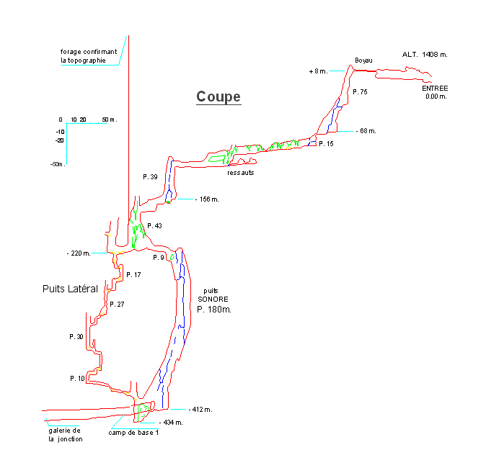

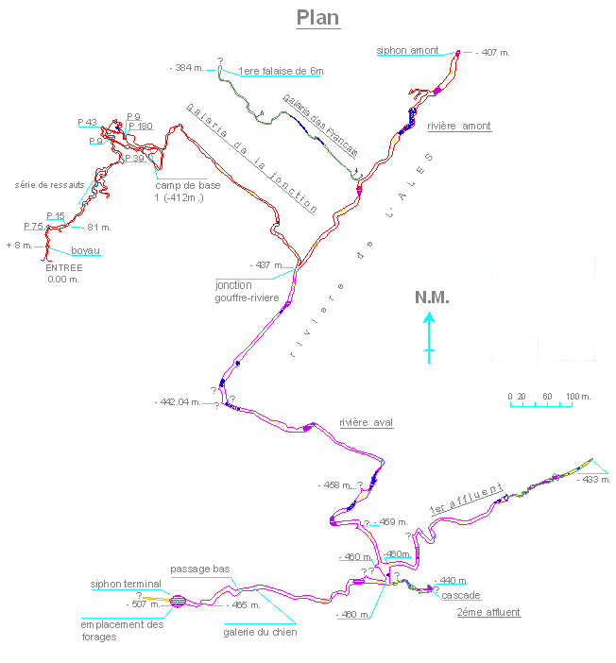

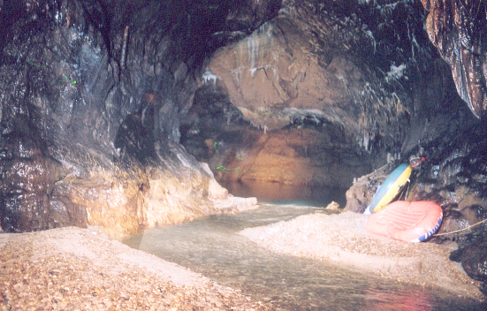

Photo 1 : La rivière souterraine se déversant dans le lac terminal.

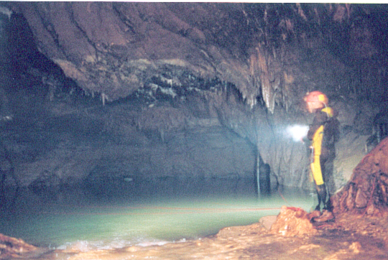

Photo 2 : Premier forage réussi. Le trépan de la foreuse perce le plafond près de la paroi droite du lac terminal.

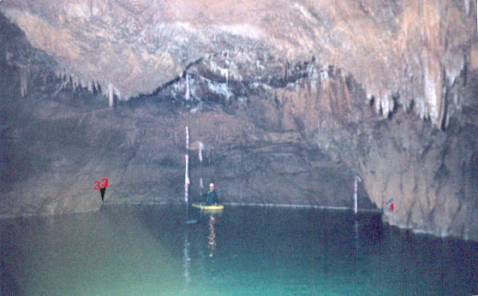

Photo 3 : Dans la partie profonde du lac, trois câbles d’acier descendus de la surface et marqués par des turbans rouges indiquent l’emplacement des forages.

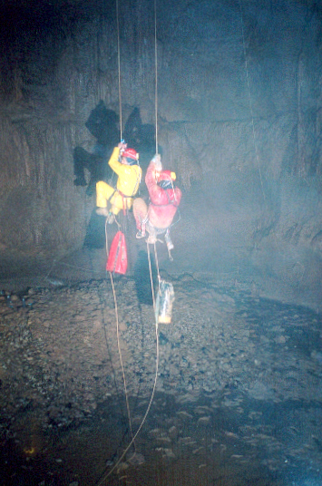

Photo 4 : Puits de 43m la remontée de deux spéléologues sur les cordes.

